ผลการปฏิบัติราชการประจำเดือน มกราคม 2568
วันที่ 14 มกราคม 2568 พ.ต.ท.ไพศาล แสงอรุณ รอง ผกก.สส.สภ.ทุ่งยางแดง และ พ.ต.ต.ประสิทธิ์ เกสโร สว.สส.สภ.ทุ่งยางแดง พร้อมด้วย ชป.สืบสวน สภ.ทุ่งยางแดง ออก ว.4 ตรวจสอบ/ตรวจค้น สถานที่เป้าหมายกลุ่มเสี่ยง แหล่งมั่วสุมยาเสพติด กลุ่มเครือข่ายยาเสพติด และ การกระทำความผิดเกี่ยวกับ พ.ร.บ.สงวนและคุ้มครองสัตว์ป่าฯ และความผิดอื่นที่เกี่ยวข้อง ในพื้นที่ ต.พิเทน อ.ทุ่งยางแดง คือ บ้านเลขที่ 9/2 ม.5 ต.พิเทน อ.ทุ่งยางแดง จว.ปัตตานี
ผลการปฏิบัติ สามารถจับกุมผู้กระทำความผิดตาม พ.ร.บ.ยาเสพติด จำนวน 1 ราย คือ นายอัรฟาน ขะเดมะ (1-9507-00067-01-9) อายุ 16 ปี ที่อยู่ 104/1 ม.1 ต.กาบัง อ.กาบัง จว.ยะลา พร้อมด้วยของกลาง ยาเสพติดให้โทษ ประเภทที่ 1 (ยาบ้า) จำนวน 9 เม็ด น้ำหนักประมาณ 0.81 กรัม นำตัวผู้ต้องหาพร้อมของกลางมายัง สภ.ทุ่งยางแดง จัดทำบันทึกจับกุม และนำตัวส่ง พงส.สภ.ทุ่งยางแดง เพื่อดำเนินตามกฎหมายต่อไป
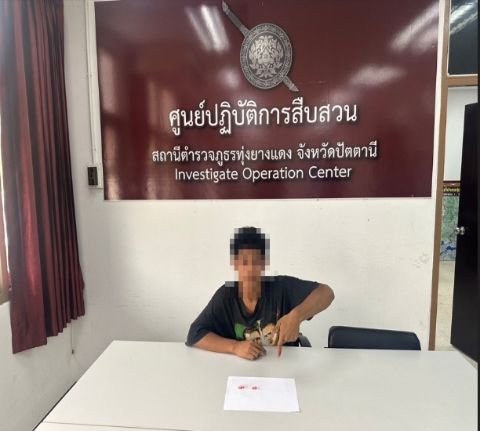
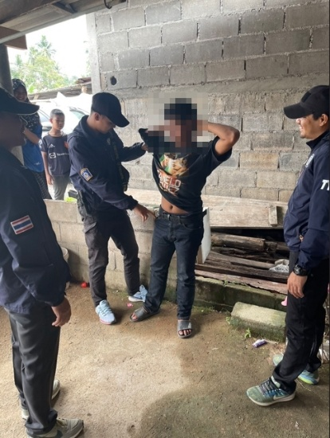
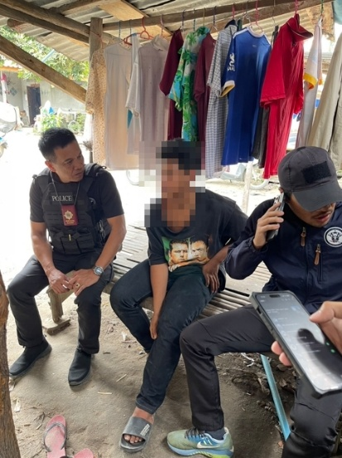

วันที่ 26 มกราคม 2568 ร.ต.อ.เชาว์ รอดสวัสดิ์ รอง สว.สส.สภ.ทุ่งยางแดง พร้อมด้วย ชป.สืบสวน สภ.ทุ่งยางแดง ออก ว.4 ตรวจสอบ/ตรวจค้น สถานที่เป้าหมายกลุ่มเสี่ยง แหล่งมั่วสุมยาเสพติด กลุ่มเครือข่ายยาเสพติด และ การกระทำความผิดเกี่ยวกับ พ.ร.บ.สงวนและคุ้มครองสัตว์ป่าฯ และความผิดอื่นที่เกี่ยวข้อง ในพื้นที่ ต.พิเทน อ.ทุ่งยางแดง คือ ข้างบ้านไม่มีเลขที่ในพื้นที่ ม.6 ต.พิเทน อ.ทุ่งยางแดง จว.ปัตตานี
ผลการปฏิบัติ สามารถจับกุมผู้กระทำความผิดตาม พ.ร.บ.ยาเสพติด จำนวน 1 ราย คือ นายอาหะมะ เจะแต อายุ 33 ที่อยู่ 16/3 ม.6 ต.พิเทน อ.ทุ่งยางแดง จว.ปัตตานี พร้อมด้วยของกลาง ยาเสพติดให้โทษ ประเภทที่ 1 (ยาบ้า) จำนวน 25 เม็ด น้ำหนักประมาณ 2.25 กรัม นำตัวผู้ต้องหาพร้อมของกลางมายัง สภ.ทุ่งยางแดง จัดทำบันทึกจับกุม และนำตัวส่ง พงส.สภ.ทุ่งยางแดง เพื่อดำเนินตามกฎหมายต่อไป
